1、在“关于我们”、“意见反馈”的页面右上角的搜索图标是用来跳转到汉语字典主页面进行文字搜索的？

2、素材包里面没有显示100%进度条的图片，要实现加载到100%的效果吗？

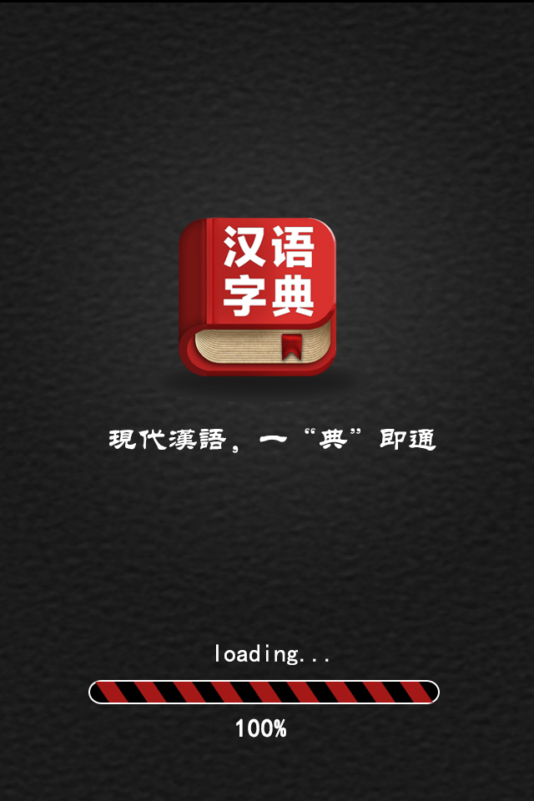

3、意见反馈提交到什么地方？官方网址？

4、点击收藏时候需不需要弹出提示框，还是直接收藏，不显示动画？

5、点击复制时候是分别复制基本信息、汉语字典、组词成语、引文翻译选项当前的内容？还是同时复制四个选项的内容？

6、收藏页面的点击加载更多是否有规定一次加载多少条信息？

7、详细文字页面里面的英文翻译选项下的英文词条是否需要超链接（即是否可点击调用浏览器跳转查询）？

8、对于同音字的情况下，页面上的加载更多是否有规定一次加载多少条信息？还是有多少加载多少？